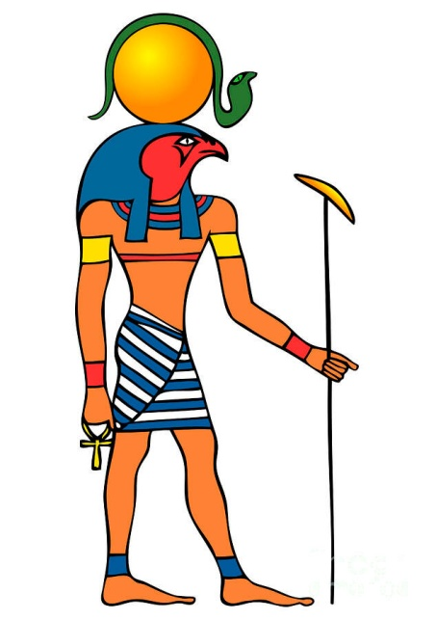
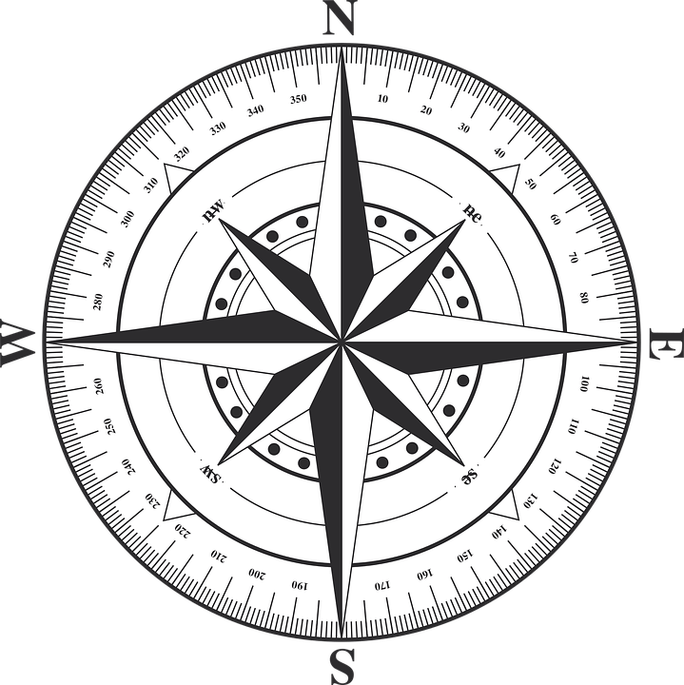

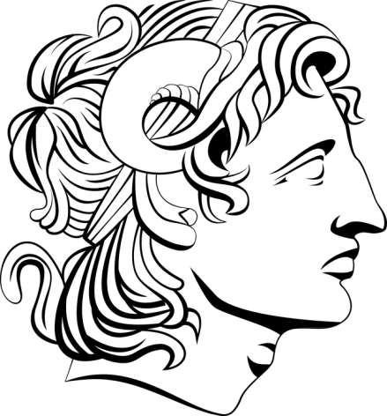

Имя______________________________________
Фамилия _______________________________
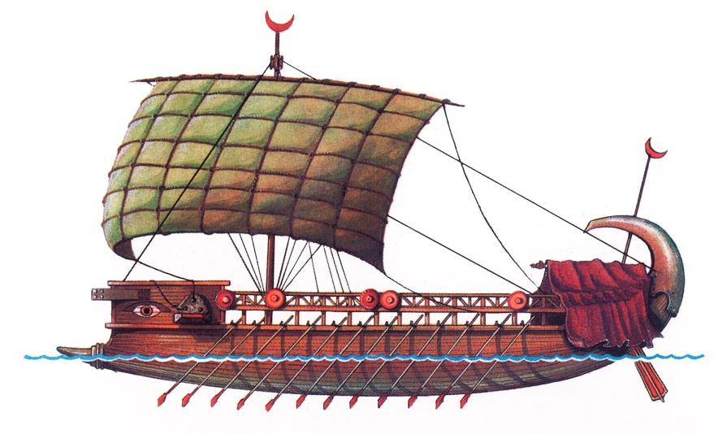
Дата начала дневника ____________________
Моя цель __________________________
__________________________________

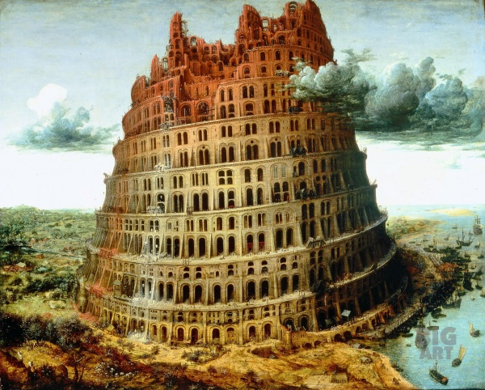

Страна ___________________________________________________________________________
Города _____________________________________________________________________________
Природные достопримечательности:
Реки ________________________________________________________________________________
Моря _______________________________________________________________________________
Горы ________________________________________________________________________________
Пустыни _________________________________________________________________________
Основные занятия _____________________________________________________________
________________________________________________________________________________________
Достопримечательности и достижения:
________________________________________________________________________________________________________________________________________________________________________________________________________________________________________________________________________________________________________________________________________________________________________________________________________________________________________________________
Известные личности:
______________________ - _______________________________________________________________
______________________ - _______________________________________________________________
______________________ - ______________________________________________________________
______________________ - ______________________________________________________________
______________________ - ______________________________________________________________
______________________ - _______________________________________________________________
______________________ - _______________________________________________________________
______________________ - _______________________________________________________________
______________________ - ______________________________________________________________
______________________ - ______________________________________________________________
Важные события:
______________________ - _______________________________________________________________
______________________ - _______________________________________________________________
______________________ - _______________________________________________________________
______________________ - ______________________________________________________________
______________________ - ______________________________________________________________
______________________ - ______________________________________________________________

Выполни задания путешественника
1. Исключи «лишнее» понятие из данного ряда:
Соломон, Саул, Давид, Голиаф____________________________________________________
2. Замени выделенное жирным шрифтом слово термином:
Главный источник, из которого мы знаем об истории этих народов, в переводе с греческого языка означает «Книга». ________________
3. Установи правильную последовательность событий:
1. Строительство Иерусалимского храма
2. Начало царствования Саула
3. Начало царствования Соломона
4. Завоевание евреями Иерусалима
5. Распад Израильского царства на два государства
6. Начало царствования Давида
_______________________________________________________________________________________________
4. Рассмотри рисунок и выполни задания:
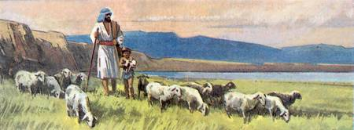
1. Определи основные занятия еврейского населения: ___________________
2. Дай название полноводной реки. __________________________________________
3. Отметь два верных суждения из предложенных:
1) Государства Палестины были завоеваны фараонами Египта и платили им дань.
2) Евреи верили в единого Бога - Яхве.
3) На рисунке изображен богатый знатный еврей.
5. Приведи один аргумент, подтверждающий данное суждение, и один аргумент, опровергающий его.
Евреи исповедовали религию отличную от религии их соседей.
За _______________________________________________________________________________
Против ______________________________________________________________________

